**目录**

一、 项目概况及产品优势 1

（一） 项目概况 1

（二） 产品优势 2

二、 技术参数对照表（附件三） 6

三、 技术方案（附件十一） 12

（一） 方案设计 12

（二） 系统介绍 14

四、 产品配置清单（附件十二） 21

五、 方案图纸 23

（一） 设备平面布局图 23

（二） 设备各功能模块平面详尽布局图 25

（三） 设备工作原理及主要技术指标 28

六、 风险因素评估及控制措施 32

（一） 基建路面要求 32

（二） 使用环境要求 32

（三） 项目安装的重点、难点等因素评估 33

（四） 安全施工措施 33

（五） 文明施工技术措施 35

（六） 消防保卫措施 35

# 项目概况及产品优势

## 项目概况

### 主要设备选型

|  |  |  |  |  |
| --- | --- | --- | --- | --- |
| **产品** | **型号** | **品牌** | **数量** | **单位** |
| AGV | MR-Q7C-LH1500C2(H) | 海康 | 7 | 台 |
| 充电桩 | MR-AC48V030H | 海康 | 3 | 台 |
| AP | 2458-3X3-AC | 节点通 | 3 | 台 |
| 调度控制系统 |  | 海康/盈智 | 1 | 套 |
| 数据接口 |  | 盈智 | 1 | 套 |

### 设备安装地点

项目实施地点：济南市高新区孙村片区科航路2877号M05楼。

### 物料智能转运需求

潜伏式AGV实现：产线到老化区之间的老化架搬运。

潜伏式AGV实现：老化区至检验区之间老化架搬运。

潜伏式AGV实现：检验区至提升机，提升机至包装线间的搬运。

### 搬运对象

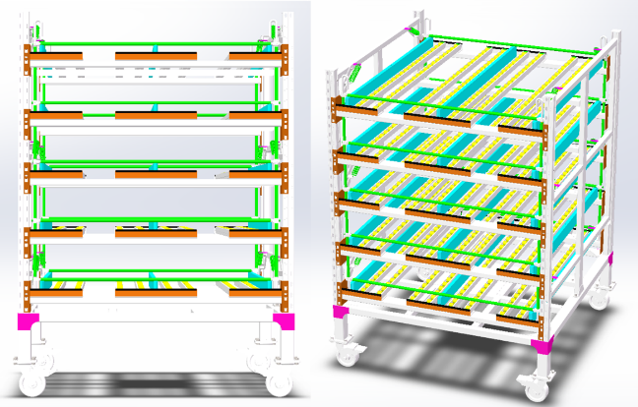

（老化货架样图）

## 产品优势

### AGV产品优势

#### 功能特性

1. 自主定位导航，采用惯性导航、视觉导航等技术实现精确定位。
2. 柔性运动控制，采用双轮差速驱动，支持前进、后退、旋转等运动控制，运动过程平滑柔顺。
3. 智能电源管理，支持多等级电量阀值控制，低电量时自主充电，完成充电后自主返回工作。
4. 多重安全防护，支持前远距离检测，前近距离检测，前/后碰撞检测，前/后急停按钮等多级安全防护，实现安全可靠的运动控制。
5. 大型货物搬运，支持 1000kg 货物举升、搬运、旋转、下放。
6. 设备状态指示，通过双色指示灯、数码管，提示电量、设备状态等。
7. 无线网络通信，支持 WIFI 网络通信和无缝漫游，网络覆盖区域无障碍运行。

#### 外观图例

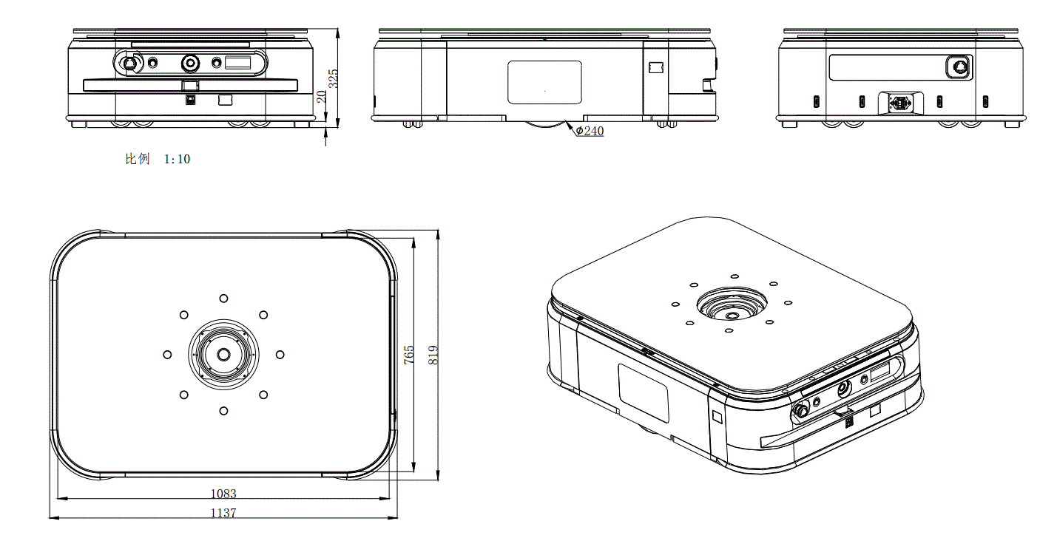

### 充电桩优势

#### 智能充电管理

1. 采用自主研发电池管理系统，实时监控电池变化，如有异常立即保护切断电源。
2. 使用大功率电池作为电源，充电快速。
3. 充电桩具有自动充电、手动充电两种充电模式，满足不同情况下的充电需求。
4. 充电桩具有友好的人机交互界面，通过液晶显示屏界面可以显示充电桩输出电压、输出电流、工作状态、告警信息等。
5. 充电桩具有良好的自我保护功能，如输出限流保护，输出短路保护，电池极性接反保护，反向充电保护，通信中断保护，过温保护，异常告警保护等。
6. 具有柔性对接功能，采用两级弹簧缓冲，减小AGV后退充电时的对接力。

#### 外观图例

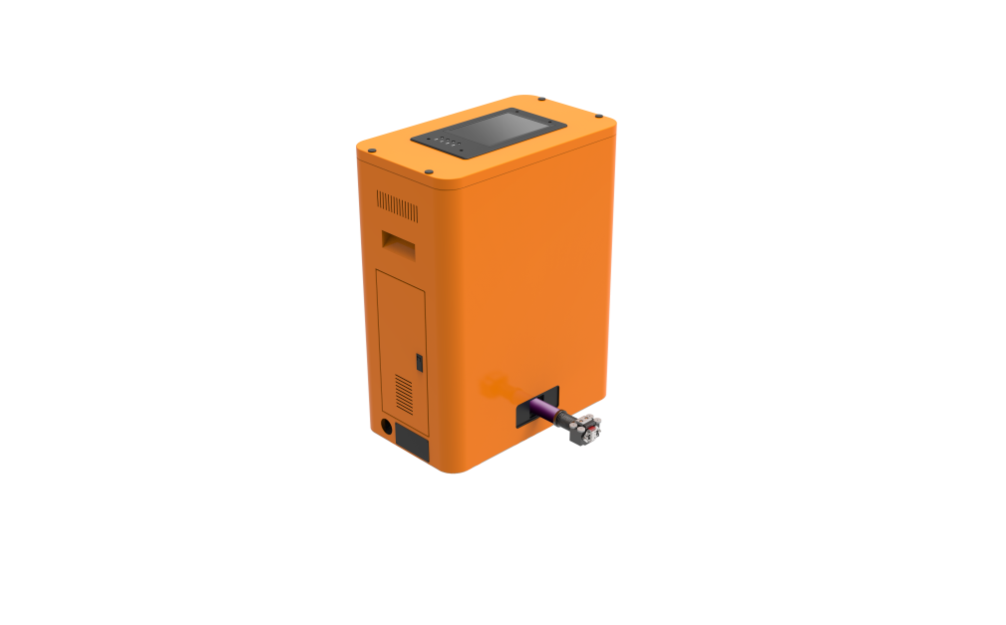

### AP技术优势

#### 产品优势

1. 支持多种工作模式：AP/CPE/网桥。
2. 支持Fast Roaming协议 ,CPE模式下主动快速漫游切换时间小于40ms。
3. 支持2.4GHz和5GHz双频双模接入，最大接入数量为246。
4. 支持Qos服务质量功能，保证业务传输稳定性。
5. 2.4GHz (802.11b/g/n)和5GHz (802.11a/n/ac)射频均支持3x3:3MIMO。
6. 内置2.4和5GHz3x3空间极化的高增益扇区天线。
7. 支持高容量接入/回传（5GHz频段1300Mbps，2.4GHz 频段 450 Mbps）。
8. IP67防护等级，满足室外的恶劣气候环境应用需求。
9. 优异的双频段覆盖范围：

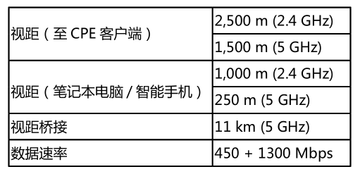

#### 外观图例

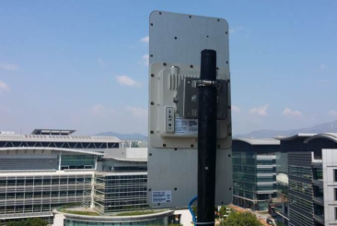

### 调度控制系统优势

1. 世界模型建立：将产区地图转换成AGV能够识别的模型数据,再进行合理的路径规划，自主充电，规避障碍物等。
2. 多路径规划：保证不出现拥堵基础上，提供最短路径形式、避让控制、路径重新规划控制等多种处理机制。
3. AGV任务分配：多任务通过任务分配算法，考虑多种组合关系、AGV状态等因素，将任务合理分配。
4. 交通动态管理：对世界模型的各种可行驶道路，主要干道、十字路口区域进行动态行驶方向管理，避免道路堵塞。
5. 自带一套监控客户端，可实时看到AGV的行进路线和作业状态，同时支持人工干预任务的功能，具备良好的管理性和可展示性。

**附件三**

# 技术参数对照表（附件三）

投标方名称（公章）： 青岛盈智科技有限公司

招标编号：LCSBCG20190323001 标项： AGV

|  |  |  |  |  |  |  |
| --- | --- | --- | --- | --- | --- | --- |
| **序号** | **类别** | **分项** | **招标规格** | **投标规格** | **偏离** | **说明** |
| 1 | 搬  运  机  器  人  AGV  设  备  基  本  要  求 | 导航方式 | 视觉识别+惯性导航 | 视觉识别+惯性导航 | 无偏离 |  |
| 2 | 载荷方式 | 潜伏式 | 潜伏式 | 无偏离 |  |
| 3 | 行走方式 | 支持弧线行走 | 支持弧线行走 | 无偏离 |  |
| 4 | 控制方式 | AGV调度系统自动控制 | AGV调度系统自动控制 | 无偏离 |  |
| 5 | 外形尺寸 | 尺寸L≤1140mm W≤820mm H≤325mm，旋转直径≤1280mm | 1137*819*325 | 无偏离 |  |
| 6 | 行驶方向 | 支持双向行驶、360度原地旋转、弧线运动 | 支持双向行驶、360度原地旋转、弧线运动 | 无偏离 |  |
| 7 | 前进速度 | 0-90m/min可调；最大加速度≥0.3m/s²可调 | 0-90m/min可调；最大加速度0.3m/s²可调 | 无偏离 |  |
| 8 | 自重 | ≤300Kg | 300Kg | 无偏离 |  |
| 9 | 载荷 | ≥1200Kg | 1500Kg | 正偏离 |  |
| 10 | 最小转弯半径 | 可原地旋转 | 原地旋转 | 无偏离 |  |
| 11 | 爬坡能力 | ≥3° | 3° | 无偏离 |  |
| 12 | 停止位置精度 | ≤±10mm（无辅助措施） | ±10mm | 无偏离 |  |
| 13 | 续航能力 | 满负载运行≥6小时 | 满负载运行8小时 | 正偏离 |  |
| 14 | 电池要求 | 电池容量≥30Ah；动力锂电池 | 动力锂电池容量30Ah | 无偏离 |  |
| 15 | 充电时长 | ≤1.5小时 | 最多1.5小时 | 无偏离 |  |
| 16 | 电池保护 | 具有自动休眠和低电量报警功能 | 具有自动休眠和低电量报警功能 | 无偏离 |  |
| 17 | 充电方式 | 可设置不同等级阈值，自动充电，充电完成后自主返回工作，无工作任务时自动充电（带人工充电功能），能通过后台监控 | 可设置不同等级阈值，自动充电，充电完成后自主返回工作，无工作任务时自动充电（带人工充电功能），能通过后台监控 | 无偏离 |  |
| 18 | 安全防护 | 前置激光器、后置红外、前后碰撞条、前后急停按钮 | 前置激光器、后置红外、前后碰撞条、前后急停按钮 | 无偏离 |  |
| 19 | 使用环境 | 使用场地：室内 | 使用场地：室内 | 无偏离 |  |
| 20 | 温度：0-40℃ | 温度：0-40℃ |
| 21 | 湿度：15%-95%，无结露 | 湿度：15%-95%，无结露 |
| 22 | 空气：无易燃易爆和腐蚀性气体 | 空气：无易燃易爆和腐蚀性气体 |
| 23 | 人机界面 | 液晶显示管，需显示电量及设备状态 | 液晶显示管，可显示电量及设备运行状态 | 无偏离 |  |
| 24 | 充电桩功能需求 | 1、充电桩具有良好的自我保护功能，如输出限流保护，输出短路保护，电池极性接反保护，反向充电保护，通信中断保护，过温保护，异常告警保护等。 | 1、充电桩具有输出限流保护，输出短路保护，电池极性接反保护，反向充电保护，通信中断保护，过温保护，异常告警保护等良好的自我保护功能，。 | 无偏离 |  |
| 25 | 2、内嵌触摸屏，拥有人性化人机交互界面，通过液晶显示屏可以显示充电桩输出电压、输出电流、工作状态及告警信息。 | 2、内嵌8寸触摸屏，有人性化人机交互界面，通过液晶显示屏可以显示充电桩输出电压、输出电流、工作状态及告警信息。 |
| 26 | 动力电路 | 220(±10%)V×50(±2%)Hz | 220(±10%)V×50(±2%)Hz | 无偏离 |  |
| 27 | 配套系统 | AGV调度系统：支持管理储位货架状态的有无；支持将实际环境转换为世界地图模型，在监控客户端上可实时显示动态路径；支持多路径规划，最短路径优先、避让控制、重新规划等处理机制；支持多任务分配，通过任务分配算法，支持多任务组合分配，支持人物动态切换；交通动态管理，在各种可行驶的道路，主要干道和十字路口区域进行动态行驶方向管理；标准接口，提供标准的对外开放接口，能够与上层系统简化对接，上层系统无需考虑机器人本身的调度逻辑 | AGV调度系统：支持管理储位货架状态的有无；支持将实际环境转换为世界地图模型，在监控客户端上可实时显示动态路径；支持多路径规划，最短路径优先、避让控制、重新规划等处理机制；支持多任务分配，通过任务分配算法，支持多任务组合分配，支持人物动态切换；交通动态管理，在各种可行驶的道路，主要干道和十字路口区域进行动态行驶方向管理；标准接口，提供标准的对外开放接口，能够与上层系统简化对接，上层系统无需考虑机器人本身的调度逻辑 | 无偏离 |  |
| 28 | 障碍处理 | 支持自动绕过障碍物执行任务 | 支持自动绕过障碍物执行任务 | 无偏离 |  |
| 29 | 设备安全检测 | 支持前远/近距离检测，前后碰撞检测，前/后急停按钮 | 支持前远/近距离检测，前后碰撞检测，前/后急停按钮 | 无偏离 |  |
| 30 | 紧急制动距离 | 满载遇障停止距离≤1.2m，急停制动距离≤2m | 满载遇障停止距离≤1.2m，急停制动距离≤2m | 无偏离 |  |
| 31 | 无线网络通信 | 支持 WIFI 网络通信，网络覆盖区域无障碍运行 | 支持 WIFI 网络通信，网络覆盖区域无障碍运行 | 无偏离 |  |
| 32 | 声光报警功能 | 可依据浪潮要求进行定制 | 可依据浪潮要求进行定制 | 无偏离 |  |
| 33 | 主机颜色 | 可定制车体颜色、Logo 等 | 可定制车体颜色、Logo 等 | 无偏离 |  |
| 34 | 车体结构 | 钢管等框架结构需做防锈处理，防护等级≥IP54 | 钢管等框架结构喷涂防锈处理，防护等级≥IP54 | 无偏离 |  |
| 35 | 辅助设备 | 二维码保护膜及二维码专用打印机 | 提供 | 无偏离 |  |
| 36 | 机  械  部  分  及  安  全  防  护  要  求 | 驱动系统 | 电机+驱动器配驱动伺服驱动系统，双转向驱动控制，双轮差速设计，满足现场各种路径需求，建议使用直流无刷电机； | 电机+驱动器配驱动伺服驱动系统，双转向驱动控制，双轮差速设计，满足现场各种路径需求，使用直流无刷电机； | 无偏离 |  |
| 37 | 运行工作时间 | 运行工作时间：支持24小时连续运行 | 支持24小时连续运行 | 无偏离 |  |
| 38 | 运行准确率 | 机器人运行准确率≥99.9% | 机器人运行准确率≥99.9% | 无偏离 |  |
| 39 | 检测方式 | 红外/激光避障传感器； | 红外/激光避障传感器； | 无偏离 |  |
| 40 | 结构强度 | 主体结构使用钣金和钢管等框架结构做防锈处理，防护等级应在 IP54 以上； | 主体结构使用钣金和钢管等框架结构做防锈处理，防护等级 IP54 以上； | 无偏离 |  |
| 41 | 障碍物传感器 | 扫描检测形状多边型，可实现减速，停。当检测到障碍时，小车自动减速、停车，当障碍解除后小车自动恢复运行; | 扫描检测形状多边型，可实现减速，停。当检测到障碍时，小车自动减速、停车，当障碍解除后小车自动恢复运行; | 无偏离 |  |
| 42 | 触边防撞系统 | 由多点常开触点构成，只要一个点碰触闭合，电子触边就启用防撞功能，让AGV立即停止; | 由多点常开触点构成，只要一个点碰触闭合，电子触边就启用防撞功能，AGV会立即停止; | 无偏离 |  |
| 43 | 脱轨制动 | 小车设有脱线保护功能，当行驶路径的导引信号出现异常时，AGV立即停车并发出脱线报警，以防止AGV失控造成损害； | 小车设有脱线保护功能，当行驶路径的导引信号出现异常时，AGV立即停车并发出脱线报警，以防止AGV失控造成损害； | 无偏离 |  |
| 44 | 急停按钮 | AGV本体上设有急停开关；急停开关按下后，断开各驱动电机电源并锁定电机，必须人工干预才能启动; | AGV本体上设有急停开关；急停开关按下后，断开各驱动电机电源并锁定电机，必须人工干预才能启动; | 无偏离 |  |
| 45 | 灯光指示 | AGV本体上应有AGV工作状态指示灯； | AGV本体上设有工作状态指示灯； | 无偏离 |  |
| 46 | 储  能  电  池  要  求 | 电池容量 | 锂电池，不小于30Ah，连续工作时间满载应不低于8小时，使用寿命不少于3年； | 锂电池30Ah，连续工作时间可达8小时，使用寿命3年； | 无偏离 |  |
| 48 | 充电方式 | 无工作任务时候自动充电（带人工充电功能），支持有工作任务时快速充电，当电量小于一定电量时强制充电； | 无工作任务时候自动充电，可切换人工充电模式，支持有工作任务时快速充电，当电量低于一定电量时可强制充电； | 无偏离 |  |
| 49 | 监控防护 | 充电站需要具备可靠的状态监控和保护功能，能够检测温度、充电电流、充电电压，根据监控信息，实现过温保护、过流保护、短路保护、过压和漏电保护等功能； | 充电站具备可靠的状态监控和保护功能，能够检测温度、充电电流、充电电压，根据监控信息，实现过温保护、过流保护、短路保护、过压和漏电保护等功能； | 无偏离 |  |
| 50 | 系  统  要  求 | 功能模块 | 监控客户端可监控AGV设备及任务执行状态。包括运行控制、控制干预、告警、任务监控、统计面板等功能模块，应具备以下功能：查看AGV任务空闲、充电、任务执行、规划路径、异常主动告警等信息，便于用户及设备维护人员及时发现AGV和任务异常，并提供任务的取消、重发和禁用充电桩等操作，主动干预，保障业务运行。记录AGV系统运行日志和平台登入操作日志，方便后期查询； | 监控客户端可监控AGV设备及任务执行状态。包括运行控制、控制干预、告警、任务监控、统计面板等功能模块，具备以下功能：查看AGV任务空闲、充电、任务执行、规划路径、异常主动告警等信息，便于用户及设备维护人员及时发现AGV和任务异常，并提供任务的取消、重发和禁用充电桩等操作，主动干预，保障业务运行。记录AGV系统运行日志和平台登入操作日志，方便后期查询； | 无偏离 |  |
| 51 | 控制功能 | 监控客户端的控制中心能够对全局设备和单体设备进行操作，包括以下几个功能：AGV的全部暂停、全部继续、全部收工、充电桩的全部启用和禁用、地图背景的编辑和同步设备有效数等功能； | 监控客户端的控制中心能够对全局设备和单体设备进行操作，包括以下几个功能：AGV的全部暂停、全部继续、全部收工、充电桩的全部启用和禁用、地图背景的编辑和同步设备有效数等功能； | 无偏离 |  |
| 52 | 统计功能 | 监控客户端的统计看板需具备一些基础信息的记录，包括但不限于：AGV平均电量的统计、储位数量的统计、设备状态的统计（在线、离线、排除、维修）、平台与设备任务中的空闲、充电和执行中等任务的统计； | 监控客户端的统计看板具备AGV平均电量的统计、储位数量的统计、设备状态的统计（在线、离线、排除、维修）、平台与设备任务中的空闲、充电和执行中等任务的统计等功能； | 无偏离 |  |
| 53 | 告警功能 | 监控客户端的告警信息应具备以下功能：展示系统当前发生的告警信息，并告知对应的告警信息的处理方式，引导用户消除告警，系统正常运行； | 监控客户端的告警信息具备展示系统当前发生的告警信息，并告知对应的告警信息的处理方式，引导用户消除告警，系统正常运行灯功能； | 无偏离 |  |
| 54 | 辅助功能 | 监控客户端还应具备以下其余辅助功能：地图路径动态显示、全局信息显示、道路封锁编辑、视频录制与查看 | 监控客户端还应具备以下其余辅助功能：地图路径动态显示、全局信息显示、道路封锁编辑、视频录制与查看 | 无偏离 |  |
| 55 | 调度功能 | AGV导读系统应具有数据采集、数据处理，与第三方系统设备及上位机交换信息等功能，解决多台AGV之间的调度问题； | AGV导读系统具有数据采集、数据处理，与第三方系统设备及上位机交换信息等功能，可解决多台AGV之间的调度问题； | 无偏离 |  |
| 56 | 监控功能 | 建立一个总控制中心，可实时监控本项目中所有AGV小车的运行状态，并留有AGV小车数量扩充能力； | 建立一个总控制中心，可实时监控本项目中所有AGV小车的运行状态，支持AGV数量增加 | 无偏离 |  |
| 57 | 权限要求 | AGV控制系统软件开放管理员权限给甲方，并提供所有涉及软件的正版授权及安装程序；提供可编辑的路线图，使甲方能够自由配置更改小车运行路线； | 可开放管理员权限给甲方，并提供所有涉及软件的正版授权及安装程序；提供可编辑的路线图，培训甲方能够自由配置更改小车运行路线； | 无偏离 |  |
| 58 | 日志功能 | 通过控制中心的后台数据库可进行AGV历史情况追溯：运行效率、故障统计、任务完成率等； | 通过控制中心的后台数据库可进行AGV历史情况追溯：运行效率、故障统计、任务完成率等； | 无偏离 |  |
| 59 | 提示功能 | AGV因故障离线和人为离线时，AGV的控制中心上能够自动识别，AGV离线后的入线操作应简单快捷，AGV小车通讯中断有报警输出； | AGV因故障离线和人为离线时，AGV的控制中心上能够自动识别，AGV离线后的入线操作应简单快捷，AGV小车通讯中断有报警输出； | 无偏离 |  |
| 60 | 路径算法 | 在调度AGV运行时，系统默认走最短路径； | 在调度AGV运行时，系统默认走最短路径； | 无偏离 |  |
| 61 | 无线通讯 | AGV调度系统与AGV间采用无线通讯方式，控制台和AGV构成无线局域网；当因网络故障导致通讯问题时，不会造成AGV的死机或死等的状态，当通讯恢复后，AGV可以自动和控制台建立通讯联系，无需关机重起； | AGV调度系统与AGV间采用无线通讯方式，控制台和AGV构成无线局域网；当因网络故障导致通讯问题时，不会造成AGV的死机或死等的状态，当通讯恢复后，AGV可以自动和控制台建立通讯联系，无需关机重起； | 无偏离 |  |

1、一个标项一张。

2、必须与相应标项的所有技术规格相比较填列。

3、如招标技术要求中无规定招标规格、则无需提供此页附件。

授权代表签字

日 期 2019年3月29日

**附件十一**

# 技术方案（附件十一）

## 方案设计

#### 作业效率技术指标分析

**各功能节点生产节拍需求表：**

|  |  |  |  |  |
| --- | --- | --- | --- | --- |
| **产线** | **项目** |  |  |  |
| 2#产线至老化区 | 产品站生产节拍 | **数据** | **产品站生产节拍（次/h）** | **车间工作时间(h)** |
| 峰值 | 3.5 | 10 |
| AGV单次作业时间 | **数据** | **单循环总路程(m)** | **平均路程系数** |
| 平均值 | 94 | 100% |
| 2#老化至检验区 | 产品站生产节拍 | **数据** | **产品站生产节拍（次/h）** | **车间工作时间(h)** |
| 峰值 | 3.5 | 10 |
| AGV单次作业时间 | **数据** | **单循环总路程(m)** | **平均路程系数** |
| 平均值 | 168 | 100% |
| 2#检验至提升机 | 产品站生产节拍 | **数据** | **产品站生产节拍（次/h）** | **车间工作时间(h)** |
| 峰值 | 3.5 | 10 |
| AGV单次作业时间 | **数据** | **单循环总路程(m)** | **平均路程系数** |
| 平均值 | 96 | 100% |
| 3#产线至老化区 | 产品站生产节拍 | **数据** | **产品站生产节拍（次/h）** | **车间工作时间(h)** |
| 峰值 | 3.5 | 10 |
| AGV单次作业时间 | **数据** | **单循环总路程(m)** | **平均路程系数** |
| 平均值 | 94 | 100% |
| 3#老化至检验区 | 产品站生产节拍 | **数据** | **产品站生产节拍（次/h）** | **车间工作时间(h)** |
| 峰值 | 3.5 | 10 |
| AGV单次作业时间 | **数据** | **单循环总路程(m)** | **平均路程系数** |
| 平均值 | 138 | 100% |
| 3#检验至提升机 | 产品站生产节拍 | **数据** | **产品站生产节拍（次/h）** | **车间工作时间(h)** |
| 峰值 | 3.5 | 10 |
| AGV单次作业时间 | **数据** | **单循环总路程(m)** | **平均路程系数** |
| 平均值 | 102 | 100% |

通过对布局方案及功能点位任务进行综合评估每次搬运作业约需5次转向，AGV以平均0.6m/s运行速度搬运作业，单次转弯、举升等综合耗时10秒为参考指标，各层楼的AGV的作业效率满足同层生产节拍需求。

#### 业务流程设计

* **产线至老化区：**

1. 服务器下线至老化架，调试完毕人工通过PDA扫码或呼叫器触发搬运任务，并提供终点信息；

2. WCS调度AGV前往指定起点搬运料架至老化区，选择空储位放置；

3. AGV放下料架后，返回执行空货架搬运任务，搬运空货架至产线缓存区空储位；

4. AGV放下料架后，返回执行下一任务或待命。

**\*注：产线下料完毕后，支持手动与自动两种任务触发方式，分别由PDA和呼叫器与RCS调度系统对接，区域划分以实际为主。**

* **老化区至检验区：**

1. 老化完毕后，人工检查插线是否完全剥离，确认无误后，人工通过PDA扫码下发搬运任务，并提供终点信息；

2. WCS调度AGV前往指定起点搬运料架至指定检验区终点，系统自行选择空储位放置；

3. AGV放下料架后，返回执行下一任务或待命。

* **检验区至1楼：**

1. 检验合格后，人工通过PDA扫码下发搬运任务，并提供终点信息；

2. WCS调度AGV前往检验区指定起点搬运料架至提升机口，同时调度1楼AGV至提升机口等待接料；

3. AGV到达提升机口后原地等待，WCS与提升机PLC通讯，提升机开门后，AGV将料架放至提升机内，WCS通知提升机送料至指定楼层；

4. 老化架由提升机到达1楼，1楼AGV将料架搬运至满料缓存区，WCS自行选择空储位放置；

5. 1楼AGV放下料架后，返回执行下一任务或待命。

* **包装线体空、满货架交换：**

1. 人工通过PDA扫码下发搬运任务，并提供终点信息；

2. WCS调度1楼AGV前往指定包装线体起点搬运空料架至指定提升机终点，同时WCS调度2/3楼AGV至提升机口等待接空料架；

3. 1楼AGV放下空料架后， WCS调度1楼AGV前往指定满货架暂存区起点搬运指定满料架至指定包装线体终点；

4. 1楼AGV返回执行下一任务或待命；

5. 2/3楼AGV至提升机接料后，搬运至空料车暂存区，WCS自行选择空储位放置；

6. AGV放下料架后，返回执行下一任务或待命。

## 系统介绍

### 整体设计



### 作业流程



### 接口文档

（1）创建搬运任务

|  |  |
| --- | --- |
| 接口路径 | http://IP:PORT/api/wisdom/ agvHandlingTask |
| 功能说明 | 创建搬运任务 |
| 参数 | “reqcode”:”T6000001970”, //请求编号,可自己生成  “data”:[{  “taskCode”:”SKUNO-20180331”, //唯一任务号，必填项  “srcWb”:”101”, //搬运任务起点  “destWb”:, “105” //搬运任务终点    “taskPri”:”urgent”, //优先级—紧急（urgent）、普通（normal）必填项  }…] |
| 提供方 | Wisdom |
| 调用方 | 客户 |
| 输出 | {  “code”:”OK”, //OK-成功，NG-失败，  “message”:”成功”, //备注  “reqcode” :“T6000001970”  } |
| 备注 |  |

（2）AGV离开起点

|  |  |
| --- | --- |
| 接口路径 | http://IP:PORT/api/wisdom/agvHandlingTask/leaveSrcWb |
| 功能说明 | Agv离开起点 |
| 参数 | “reqcode”:”T6000001970”, //请求编号,可自己生成  “data”:{  “taskCode”:”SKUNO-20180331”, //唯一任务号，必填项  “srcWb”:”101”, //搬运任务起点  “agvCode”: “7021” //AGV编号  “leaveTime”:”2019-03-19 10:23:50”//离开时间  } |
| 提供方 | 客户 |
| 调用方 | Wisdom |
| 输出 | {  “code”:”OK”, //OK-成功，NG-失败，  “message”:”成功”, //备注  “reqcode” :“T6000001970”  } |

（3）AGV到达终点

|  |  |
| --- | --- |
| 接口路径 | http://IP:PORT/api/wisdom/agvHandlingTask/arriveDestWb |
| 功能说明 | Agv到达终点 |
| 参数 | “reqcode”:”T6000001970”, //请求编号,可自己生成  “data”:{  “taskCode”:”SKUNO-20180331”, //唯一任务号，必填项  “destWb”:”101”, //搬运任务终点  “agvCode”: “7021” //AGV编号  “arriveTime”:”2019-03-19 10:23:50”//离开时间  } |
| 提供方 | 客户 |
| 调用方 | Wisdom |
| 输出 | {  “code”:”OK”, //OK-成功，NG-失败，  “message”:”成功”, //备注  “reqcode” :“T6000001970”  } |

### 系统运行环境要求

#### 服务器硬件环境

|  |  |
| --- | --- |
| **服务器要求** | |
| 数据库/应用服务 | Cpu: E5-2630v4 *1 内存：16GB DDR4 2400mhZ *2 网卡：Broadcom 5720 QP 1Gb网口 阵列卡 PERC H730 磁盘：3块 600GB 10K RPM SAS 2.5英寸热插拔硬盘 raid 5 电源 750w冗余电源 |

#### 操作系统软件环境

|  |  |
| --- | --- |
| **运行环境要求** | |
| 内部接口约束服务端操作系统 | Windows 2008 R2/2012 R2 |
| 数据库 | PostgreSQL 9.3.14以上版本 64位 |
| 客户端操作系统 | Windows7、Win10 |
| 客户端浏览器 | IE8或更高 |

### iWCS系统介绍

（1）iWCS架构

iWCS盈智仓库设备控制系统，是介于MES、产线之间的一层管理控制系统，可以协调各种物流设备如穿梭车以及机器人、自动导引小车等物流设备之间的运行。

主要通过任务引擎和消息引擎，优化分解任务、分析执行路径，为上层系统的调度指令提供执行保障和优化，实现对各种设备系统接口的集成、统一调度和监控。

（2）WCS系统功能介绍

|  |  |
| --- | --- |
| **主要功能** | **功能描述** |
| 系统配置 | * 系统模块。可配置系统菜单及功能框架 * 角色权限。可维护系统角色，以及对角色赋权 * 用户角色。可维护系统用户，以及对用户赋多个角色 * 系统日志。系统各类日志的查询统计 |
| 仓库配置 | * 仓库管理。用于配置一个或多个仓库 * 地图管理。用于维护仓库的多张地图，支持普通地图和agv地图，agv地图分栅格地图和拓扑地图 * 存储区管理。将地图划分为多个子区域 * 库位管理。存储区内的多个库位管理，通过坐标的形式来记录 * 点位管理。也叫工作台/作业点管理，根据仓库或车间的作业模式及用途将现有库位设为作业点 * 货架管理。包括货架类型管理和货架管理，包括货架类型和货架编号（一维码） * 仓位管理。仓位为货架的子信息，一个货架允许 有多个仓位 |
| 物料管理 | * 物料基础数据。包括物料的基本属性 * 容器管理。仓库或工厂中，用于存放物料的容器，例如：托盘、料箱等 * 批次管理。包括批次属性，自定义批次属性和属性值 |
| 作业管理 | * 订单管理。用于维护或于上层系统对接各类订单（计划），包括出库订单、入库订单、盘点订单等 * 入库管理。实现物料入库 * 出库管理。实现物料出库 * 任务管理。接到上层指令后，拆解任务，将任务下发给下层agv群控系统 * 搬运管理。点到点的物料搬运，基于【任务管理】 * 库存管理。包括有效库存、库存预警、ABC分类等； * 盘点管理。支持按各类条件生成盘点计划，包括人到货盘点和货到人盘点，执行货到人盘点时，agv将货自动搬运到盘点点位 |
| 查询统计 | * 各类基本查询统计。包括入库、出库、库存、作业统计等； * 报表自动推送。按客户要求在规定时间节点将数据推送给指定邮箱或ftp |

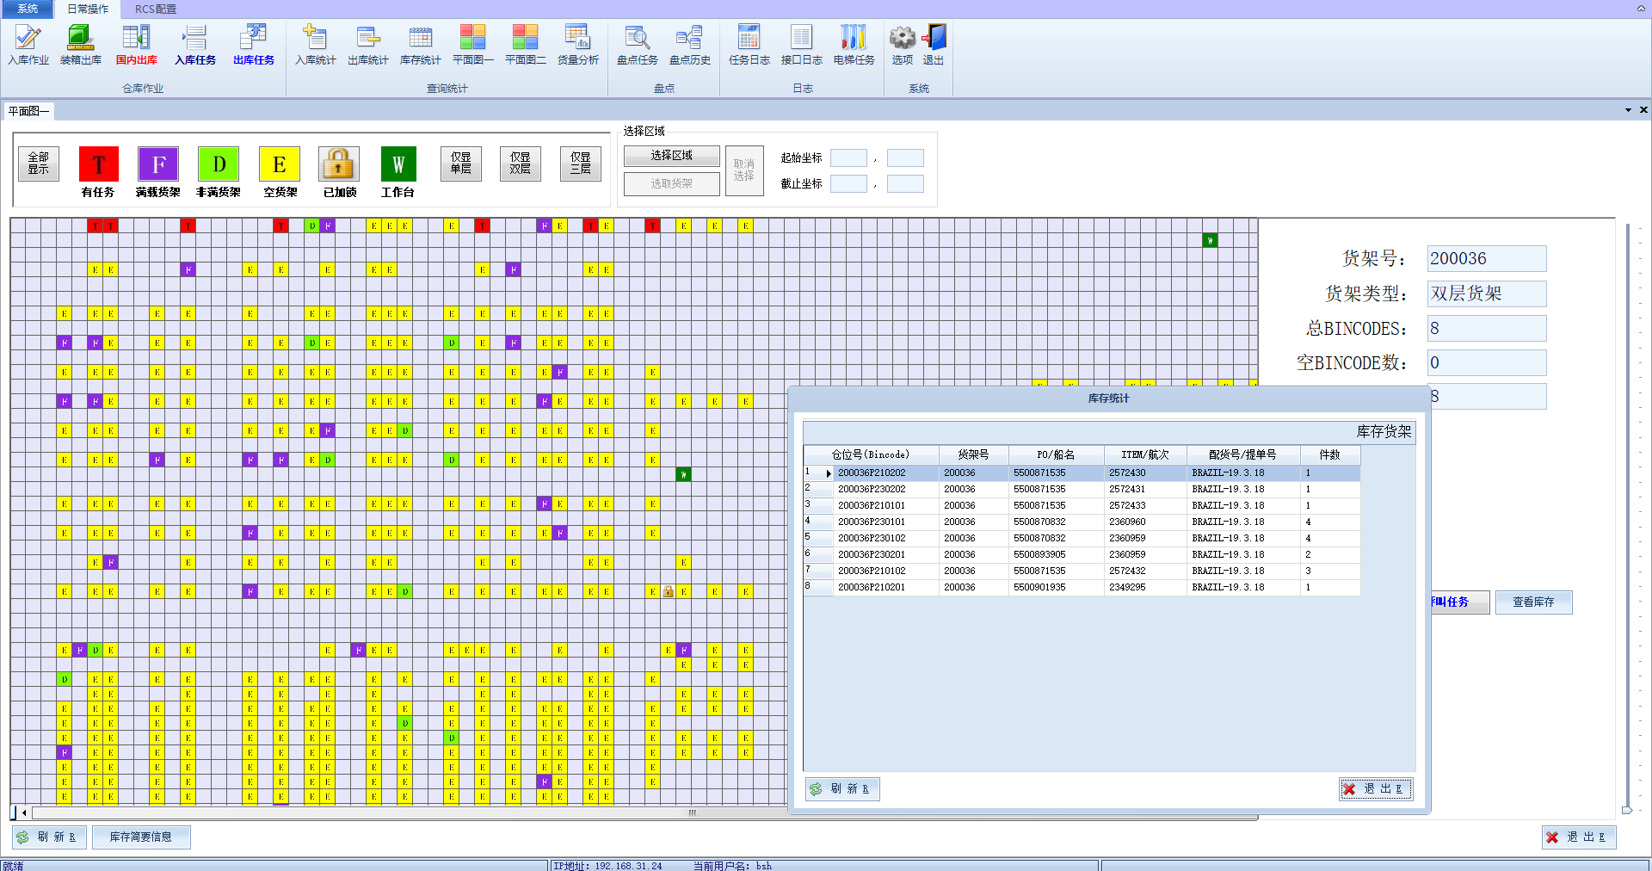

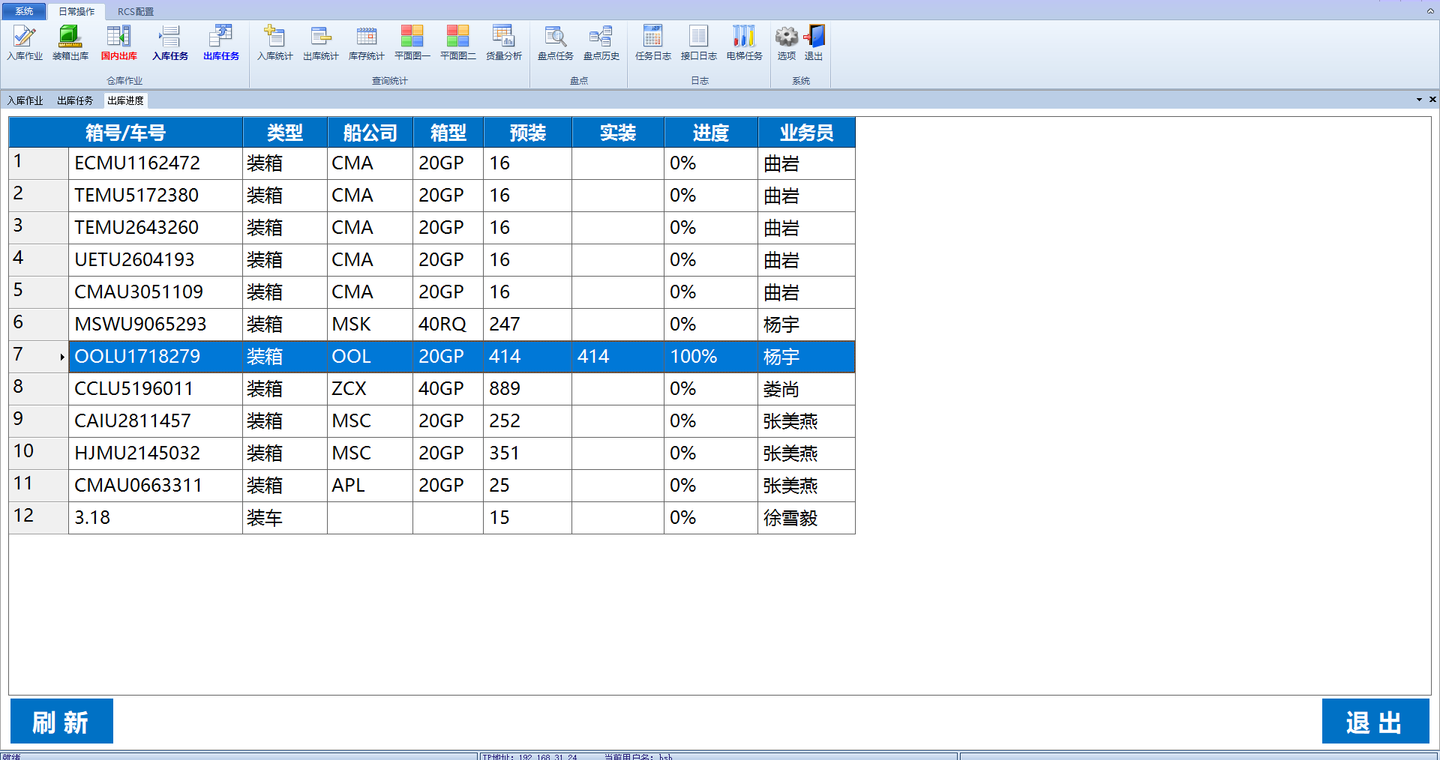

### RCS系统介绍

#### RCS总体架构

RCS机器人调度控制系统实现AGV的地图模型建立、多路径最优规划、多任务负载均衡以及多机器人交通动态调度管理等功能，主要分为以下几部分：

1. 机器人配置服务（RCS-WEB）：主要完成系统配置、任务配置、控制调度、任务管理、告警管理、日志管理等功能，同时提供对外接口。
2. 机器人控制服务（RCS-AGV）：与AGV进行通信，完成机器人的任务分配、路径规划、充电管理等功能。
3. 告警管理服务：查询和统计告警日志、设备运行数据、设备标定数据；
4. 监控客户端：完成对所有设备的运行监控、控制干预、告警监控、任务监控以及异常时进行人工干预控制。

呼叫客户端：根据实际业务需求，对接RCS-WEB，实现调度任务下发。

#### 系统功能介绍



### 调度监控系统界面展示图

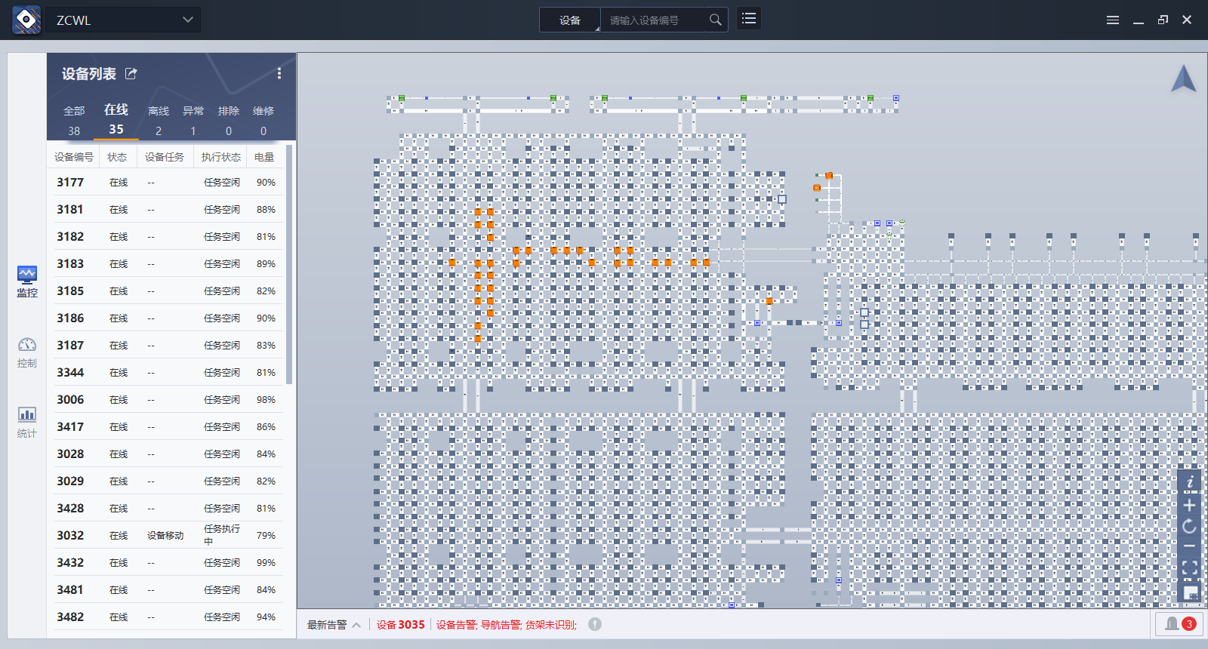

用于监控AGV设备及任务执行状态。分为运行控制、控制干预、告警、任务监控等功能模块，可以直观查看AGV任务空闲、充电、任务执行、规划路径、异常主动告警等信息，便于用户及设备维护人员及时发运AGV和任务异常，主动干预，保障产线业务运行。

**附件十二**

# 产品配置清单（附件十二）

|  |  |  |  |  |  |  |  |
| --- | --- | --- | --- | --- | --- | --- | --- |
| **序号** | **系统名称** | **品牌厂商** | **主要技术参数** | **规格型号** | **单位** | **数量** | **备注** |
| **一、基础硬件** | | | | | | | |
| 1 | AGV | 海康 | 举升装置：- 举升高度：6CM；- 负重：1500kg； 能源动力系统：动力锂电池：连续工作6-8小时；自主充电：最多1小时充满 驱动系统：空载运行最大速度：1.0m/s 定位导航系统：相机+二维码：精确定位 惯性导航：陀螺仪、里程计用于无码区域。 | MR-Q7C-LH1500C2(H) | 台 | 7 |  |
| 2 | 充电桩 | 海康 | 机器人配套充电装置，1台充电桩一般支持3-4台AGV充电需求（需要根据实际搬运频率计算） | MR-AC48V030H-中性 | 个 | 3 |  |
| 3 | 服务器 |  | Cpu: E5-2620v4 *1 内存：16GB DDR4 2400mhZ *2 网卡：Broadcom 5720 QP 1Gb网口 阵列卡 PERC H730 磁盘：3块 600GB 10K RPM SAS 2.5英寸热插拔硬盘 raid 5 电源 750w冗余电源 | 2U服务器 | 台 | 2 | 客户自供 |
| 4 | 机柜 | 国产 | 可以放置2台服务器，1台交换机，1台AC | 服务器机柜 | 台 | 1 |  |
| 5 | PC一体机 | 定制 | 一体机I5/8G/1T/触屏/1GbE/带无线/WIN10 HB 64BIT |  | 套 | 1 |  |
| 6 | 键鼠 | 罗技 | 罗技 无线键鼠MK220 | MK220 | 套 | 1 |  |
| 7 | 呼叫器 | 海康 | 四灯四按钮呼叫器 | MR-AC400B-BRBGBYBB | 套 | 10 |  |
| 8 | PDA | IDATA | 无线手持终端 | IDATA50 | 套 | 4 |  |
| 9 | UPS | 山特 | 不间断电源 | C3K | 套 | 1 |  |
| **二、软件** | | | | | | | |
| 1 | 调度控制系统 | 盈智 | 机器人调度系统：地图管理、系统配置、调度控制等（含数据库） | WCS | 套 | 1 |  |
| 2 | 热备软件 | ROSE | 服务器备份,共计管理2个节点 | Rose HA | 套 | 1 |  |
| 3 | 定制化开发 | 盈智 | PDA界面管理定制化开发，与线体控制对接开发 | 定制化开发 | 人/天 | 40 |  |
| **三、网络** | | | | | | | |
| 1 | AP | 节点通 | 内置天线双频802.11ac/n AP | A3 | 个 | 3 |  |
| 2 | 核心交换机 | H3C | H3C S5110-28P 以太网交换机主机(24GE+4SFP+PoE,交直流双路供电) | LS-S5110-28P | 个 | 1 |  |
| 3 | 现场弱电柜 | 图腾 | 部署于现场，安装无线AC控制器及汇聚交换机 | W26412 12U | 个 | 3 |  |
| **四、辅助机构** | | | | | | | |
| 1 | 辅助机构 | 国产 | 3560mm*1000mm*155mm | 斜坡XP-7 | 个 | 1 |  |
| 国产 | HDB15M转2*DB9F+水晶头+ZH4+H1*3，50cm，黑 | 调试线TSX-A3 | 个 | 1 |  |
| 国产 | 标签打印机、地码保护膜、标签纸及其他工具 | 实施工具包 | 套 | 1 |  |
| 2 | 布局设施 | 国产 | 强电线缆敷设、放置位标识、限位装置、充电桩隔离带、强弱电桥架、充电插座及安全防火围挡等由客户自备 | / | 套 | 1 |  |
| **五、实施费** | | | | | | | |
| 1 | 地面画线，贴二维码 | 盈智 | 地面画线，贴二维码、绘制地图\地图属性配置\AGV上线测试 | / | 人/天 | 40 |  |
| 2 | 设备部署、系统调试 | 盈智 | 软件布置\上层系统对接测试\试运行调试 | / |  |
| 3 | 网络搭建相关实施 | 盈智 | 网络设备布线，无线组网 | / |  |
| 4 | 系统培训服务 | 盈智 | 提供系统培训服务 | / | 组 | 1 |  |
| 5 | 设备运输包装 | 盈智 | 设备运输包装 | / | 套 | 1 |  |
| 6 | 线材相关设备 | 盈智 | 提供系统培训服务 | / | 套 | 1 |  |

授权代表签字：

单位公章：青岛盈智科技有限公司

# 方案图纸

## 设备平面布局图

### 一层布局图

一层布局说明：

* 日均节拍：每层350个/10h，2-3层峰值节拍假定相同1层节拍700个/10h。
* 整个区域可分为：包装线体、满料缓存区、提升机及空货架缓存区几部分。
* AGV将货物由提升机搬运至包装线体，空货架搬运至提升机。

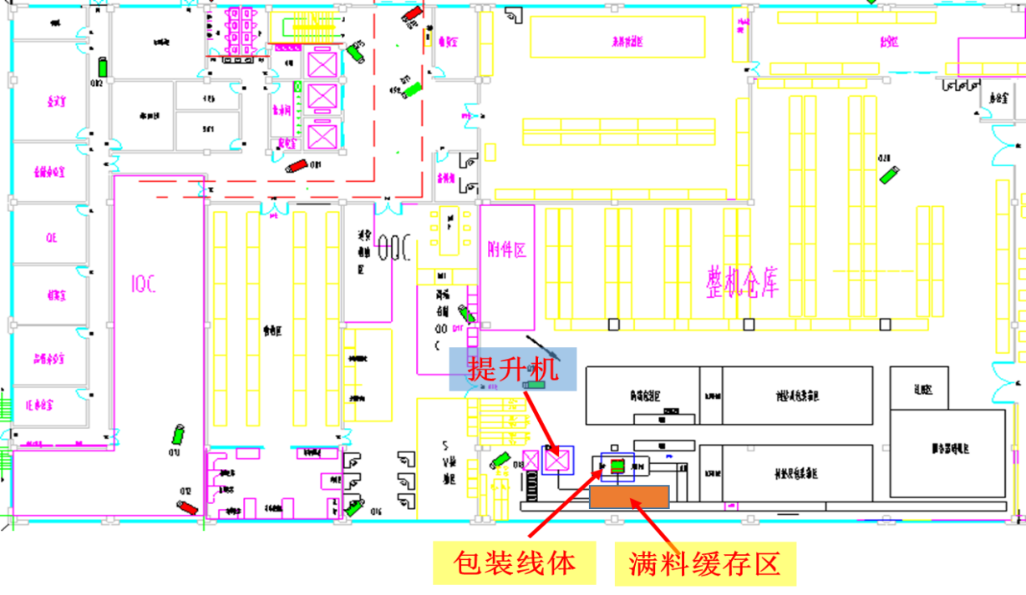

### 二层布局图

二层布局说明：

* 二层老化架储位：60个；
* 该层区域可分为：产线、老化区、检验区、维修区、提升机及空货架缓存区几部分，2层作业顺序为：

产线下料—老化区—检验区—提升机—包装区（一层）；

* 该层节拍为350个/10h。

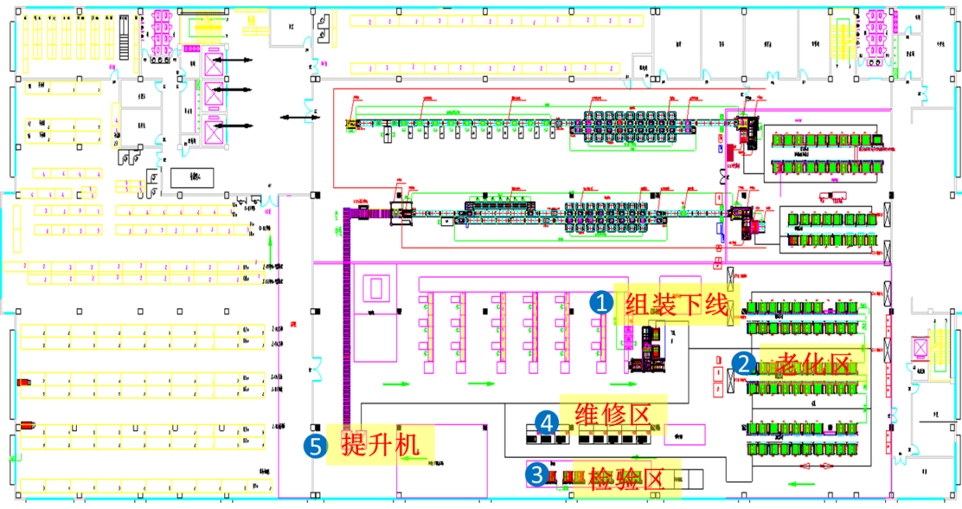

### 三层布局图

三层布局说明：

* 三层老化架储位：80个；
* 该层区域可分为：产线、老化区、检验区、维修区、提升机及空货架缓存区几部分，三层作业顺序为：

产线下料—老化区—检验区—提升机—包装区（一层）；

* 该层节拍为350个/10h。

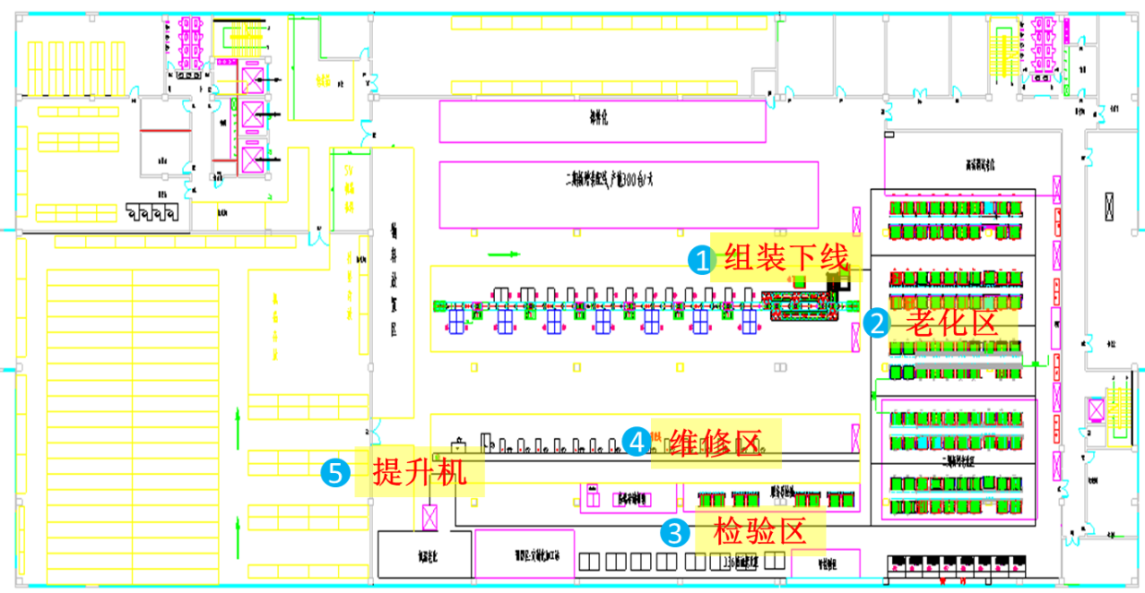

**组装下线**

**老化区**

**维修区**

**检验区**

## 设备各功能模块平面详尽布局图

### 产线至老化区功能布局图

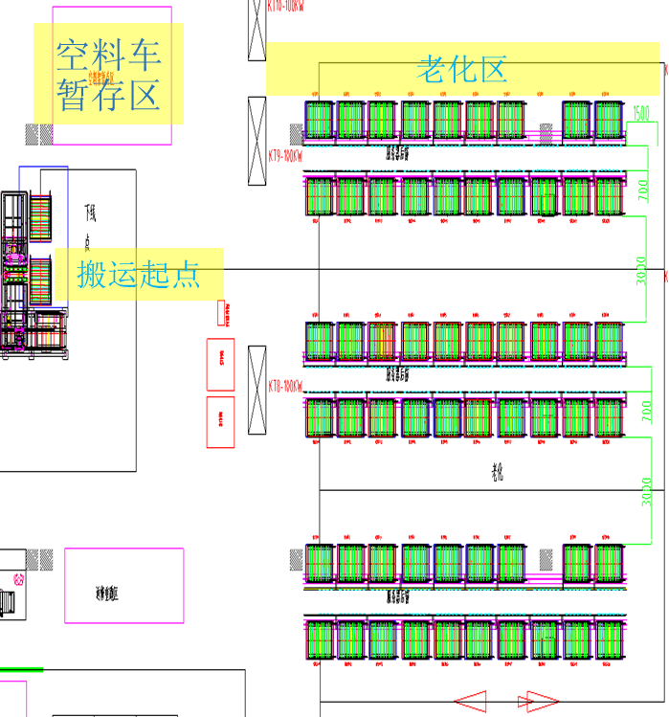

### 老化区至检验区功能布局图

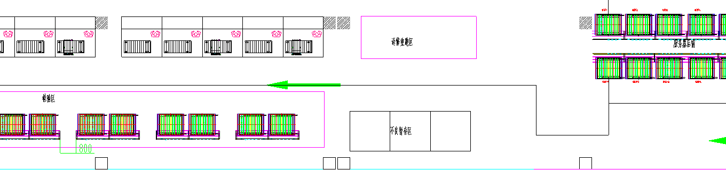

### 检验区至提升机功能布局图

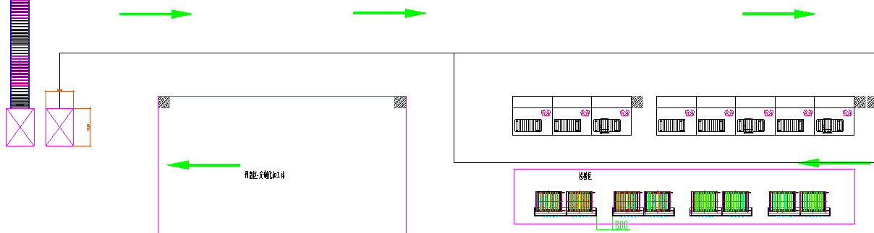

### 一层提升机至包装线体功能布局图

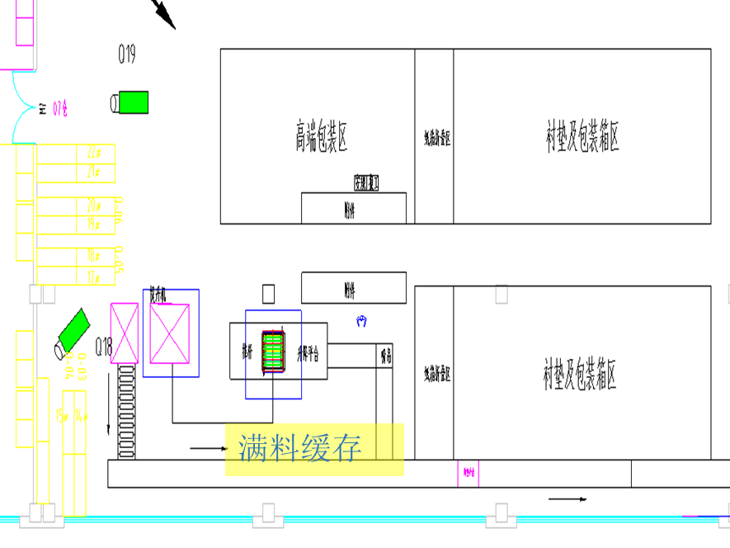

## 设备工作原理及主要技术指标

### 业务流程图



### 设备运行主要技术指标

#### AGV主要技术指标

|  |  |  |  |
| --- | --- | --- | --- |
|  | 指标 | 参数 | 单位 |
| 基本参数 | 尺寸 | 1137(L)819(W)325(H) | mm |
| 自重 | 300 | kg |
| 最大举升高度 | 60 | mm |
| 额定负载能力 | 1500 | kg |
| 运行参数 | 额定运行速度(空载) | 1500 | mm/s |
| 额定运行速度(额定负载) | 1200 | mm/s |
| 额定加速度(空载） | 400 | mm/s² |
| 额定加速度(额定负载） | 300 | mm/s² |
| 导引定位精度 | ±10 | mm |
| 停止角度精度 | ±1 | 度 |
| 停止位置精度 | ±10 | mm |
| 电池  (磷酸铁锂) | 电池额定电压 | 48 | V |
| 电池容量 | 30 | Ah |
| 充电循环次数（*） | 完全充放电1500 | 次 |
| 额定工况下工作时间 | 8 | h |
| 充电时间 | 完全放电后充电时长≤1.5 | h |
| 安全性能 | 激光避障 | 前置激光避障 | |
| 红外避障 | 后置红外避障 | |
| 碰撞条检测 | 前/后碰撞条检测 | |
| 急停按钮 | 前/后急停按钮 | |

#### 充电桩主要技术指标

|  |  |  |
| --- | --- | --- |
|  | 指标 | 参数表 |
| 基本参数 | 外形尺寸 | 600mm (L)350mm (W)775 mm (H) |
| 颜色 | 橙色 |
| 自重 | 60Kg |
| 充电口离地高度 | 80mm |
| 电气参数 | 交流输入电压 | 176V~264V，频率45Hz～66Hz |
| 直流输出电压 | 30V～58V |
| 最大输出电流 | 30A |
| 输出过压告警 | 59V |
| 输出过压保护 | 61V |
| 输出电压误差 | ±0.2V |
| 输出电流误差 | ±0.5A |
| 输出过流保护 | 33A±1A |
| 显示方式 | 指示灯 |
| 通信规约 | MODBUS通信规约 |
| 环境参数 | 工作温度 | -10℃~50℃ |
| 工作环境湿度 | 20%~80% |
| 工作海拔 | <=2000m |

#### AP主要技术指标

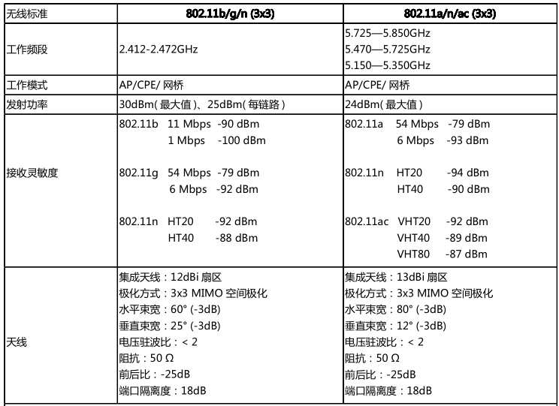

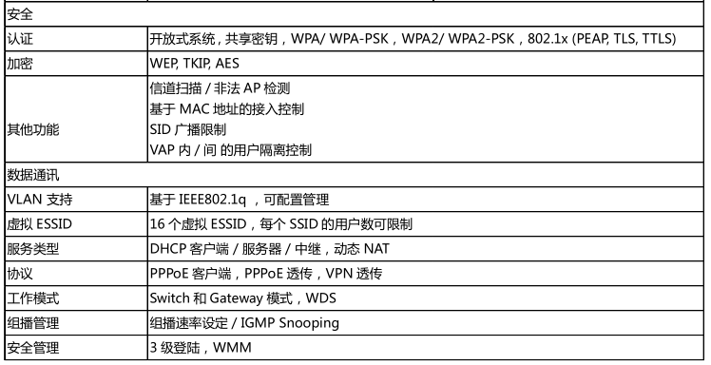

# 风险因素评估及控制措施

## 基建路面要求

1. **起伏程度**

当 AGV 运行的路面起伏程度在最大允许值以下时，AGV 应能实现可控的额定速度行驶，起伏程度定位为在基准范围内的最高高度与最低高度之差。起伏程度在 1 ㎡范围内最大允许值应小于 3mm（含 3mm）。

1. **路面坡度**

路面坡度（H/L）定义为在 100mm 以上的长度范围内，路面水平高度差与路线长度的最大比值。当 AGV 运行的路面坡度在最大允许值以下时，AGV 应能实现可控的额定速度行驶。路面坡度的最大允许值需小于 0.05（含 0.05），对 AGV 需精确定位的停车点，必须小于 0.01（含 0.01）。

1. **台阶高度**

台接高度的定义为在 100mm 以内的长度范围内，路面水平高度差的最大值。当 AGV 运行的路面台阶高度在最大允许值以下时，AGV 应能实现可控的额定速度行驶，但 AGV 停车位置不允许出现台阶。台阶高度的最大允许值需小于 5mm（含5mm）。

1. **沟宽幅度**

沟宽幅度定义为当 AGV 运行的路面沟宽幅度在最大允许值以下时，AGV 应能实现可控的额定速度行驶，但 AGV 停车位置不允许出现沟槽。路面沟宽幅度的最大允许值需小于 8mm（含 8mm），当沟宽幅度大于最大允许值时，按台阶高度进行要求。

## 使用环境要求

1. 使用场地：室内。
2. 环境温度：0℃~40℃。
3. 湿度：10%~90%，无结露。
4. 空气：无粉尘、易燃、易爆和腐蚀性气体。
5. 静电：为了易于排放静电，地面材料应采用容易放电的物质。
6. 其他：在有电磁波、散射光、超声波和静电等噪音的环境中，用户及制造商需在事前共同加以确认是否影响 AGV 正常运行。

## 项目安装的重点、难点等因素评估

* 老化货架的产品交期及质量会影响项目最终交付。
* 老化货架尺寸是否满足AGV进入、旋转是的最低安全运行空间。
* AGV控制系统与货梯控制系统对接控制方式。
* AGV背运货架从货架长边进入电梯。
* 货梯进出缝隙为3.5cm，频繁进出影响机器人脚轮寿命。

## 安全施工措施

坚持“安全第一，预防为主”的方针，层层建立岗位责任制，贯彻执行国家及企业的安全规程，提高项目的安全技术管理水平，确保杜绝死亡、重伤及设备火灾事故，工伤频率控制在1‰以下的安全目标。

1. 本工程以作好漏电保护、防机械伤害、高空坠落物体及防火为安全生产的重点，在制定施工方案或作业计划时，应按不同的施工阶段有所侧重，提出防范措施，并向所有施工人员作好安全技术交底，切实作好事故预防工作，确保生产安全。
2. 遵守公司三级安全教育规定：凡新到现场或调换工作（岗位）的员工，上岗前必须进行安全教育，经考试合格方能入岗操作。特殊工种（如电工、焊工、起吊工、驾驶员）需参加主管部门的专业培训，考试合格后，持证上岗。
3. 进入现场人员使用三宝，作好个人四口防护，并保证操作环境安全，凡作业高度在2米以上时，都必须搭设脚手架，并进行双人作业。

三宝：安全帽、安全带、安全网。

四口：通道口、楼梯口、电梯口、井道口。

1. 项目经理或安全员，应定期对员工进行下述内容的安全教育，员工应自觉接受培训。

* 国家关于安全施工的法令、法规。
* 公司安全管理规章制度。
* 机电设备操作及各种安全技术规定。
* 安全事故的经验教训及预防措施。

三级（入公司、到现场、上岗位）安全教育内容。

1. 项目经理和安全员定期对施工现场进行安全检查，每个员工或工作岗位都应自觉接受检查，查出安全守则遵守情况，不安全因素和故障隐患。
2. 进入施工现场，必须正确使用劳保用品，头戴安全帽，系好帽带，身着工作服，脚穿劳保鞋。高空作业必须系好安全带；禁止向上或向下扔工具、器材，高空作业、危险施工必须双人操作。
3. 施工现场必须配置安全保护设施，设置安全标记，严禁随意挪动和拆除。
4. 员工必须遵守安全施工纪律，严禁：
   * + 盲目冒险施工，违章作业。
     + 施工现场打斗、戏闹、酒后上岗。
     + 私拉临时用电线路，私自动用机电设备；无证人员从事特殊工种操作。
     + 超负荷使用电源设备、电缆、导线。
5. 施工用电须遵照安全用电100条规定，合理布线，作好接零接地，凡手持电动工具必须设漏电保护装置，由施工人员自行移动的照明灯具，必须用36V低压灯或用应急灯。在潮湿地点或表盘内作业必须穿绝缘鞋。
6. 每日工作结束，收拾好施工工具、设备、材料，对已完的安装工程，库房中的设备、器具、材料应妥善保管，防止丢失、被盗。
7. 使用的机具设备应加强维修保养，保持状态良好，以确保安全生产。
8. 库房应干燥、无腐蚀性气体存在，防止库房设备、器材变质、霉烂、损坏，性能指标下降，库房应配置灭火消防设备。
9. 严肃对待施工现场已发生或未遂事故，查明原因，采取纠正和预防措施，杜绝事故出现。
10. 发生人员伤亡事故，必须马上抢救，保护现场，如实填写事故报告单、上报。
11. 实行安全奖罚制，对安全先进个人给予适当奖励，对不遵守安全守则屡教不改者，给予批评、警告、经济处罚，直至开除。

## 文明施工技术措施

为实现现场文明施工，贯彻"强化管理、落实责任、严肃法规、消灭违章"的要求，要求进入现场的施工队伍均应按照标准化工地的要求来进行。

1. 施工现场必须按照甲方确定的平面布置图规划，机具设备、材料应按照指定地点安装或堆放，材料要分类立卡，按手续领取。
2. 施工中的废弃物要及时清扫，做到活完场清，保持现场整齐、清洁、道路畅通。
3. 所有施工人员进入施工现场必须自觉遵守现场管理规定及有关部门规定，遵守各项规章制度，穿戴整齐，工作中要团结协作，互相帮助。
4. 正确使用劳保用品，如：进入施工现场必须按规定戴好安全帽，穿好工作服和鞋。焊工还应使用合格的防护面罩、手套和鞋。电工应使用合格的绝缘手套和绝缘鞋；高空作业必须系安全带，以确保施工安全。
5. 施工现场要有严格的分片包干和个人岗位责任制。
6. 施工人员在工地期间不许打架、喝酒等。
7. 现场办公室要经常保持清洁，空气清爽，图纸、餐具、衣物等应整齐有序。
8. 施工场地的整洁，应符合有关环保、环卫、市容、规划等有关规定，施工中及时清扫现场，清理的废料垃圾，必须集中于指定地点，完工前应清理施工现场。
9. 设备清洁时，应使用干棉布清理设备外壳上的污物、灰尘、如污尘较严重时，可用柔和中性清洁剂轻擦。
10. 使用规定的搬运工具搬运设备，设备装卸要小心轻放。
11. 工地代表负责施工场地文明卫生检查和督促工作，并按文明施工技术组织措施对施工人员进行考核。

## 消防保卫措施

1. 严格执行现场出入制度，施工人员出入现场应主动出示证件，禁止无关人员出入现场，保证正常的施工秩序不受干扰。
2. 所有安装材料、设备，按指定地点堆放，贵重器材、设备入库，由专人保管，严格领发制度及交接手续，防止丢失。
3. 设备安装就位前，应安装好门窗，设专人看管，加强防范工作，避免造成损坏丢失。
4. 施工人员要严格执行现场消防制度及上级有关规定，建立健全消防组织，专职消防人员要经常进行现场巡回检查，如有异常立即向上级汇报。
5. 严格执行现场用火制度，主动接受消防人员检查。电、气焊用火前先办理动火证。进入现场不得随意吸烟，对易燃材料要集中管理，作好标识。
6. 对设置的消防水泵、消防给水管道、消防水箱和消火栓等设施不得任意改装或挪用，严禁在消火栓周围堆放物品，以确保消防设施道路畅通。